Java Language

Tipe Data untuk angka :

Jenih tipe data primitive dibagi menjadi dua kelompok :

1. Tipe integer : menyimpan bilangan bulat, positif atau negatif (seperti 123 atau -456), tanpa desimal. Jenis yang valid adalah byte, short, int dan long. Jenis mana yang harus Anda gunakan, tergantung pada nilai numerik.
2. Tipe Floating point : mewakili angka dengan bagian pecahan, yang berisi satu atau lebih desimal. Ada dua jenis: floatdan double. (untuk angka desimal)

Tipe integer :

* Byte : dapat menyimpan bilangan bulat dari -128 hingga 127. Ini dapat digunakan sebagai pengganti intatau tipe integer lainnya untuk menghemat memori. Contoh :

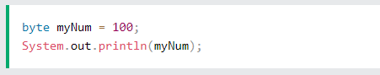

* Short : dapat menyimpan bilangan bulat dari -32768 hingga 32767. Contoh :

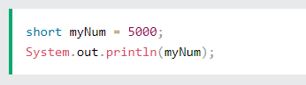

* Int : dapat menyimpan bilangan bulat dari -2147483648 hingga 2147483647. Tipe data yang sering digunakan. Contoh :

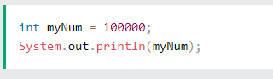

* Long : dapat menyimpan bilangan bulat dari -9223372036854775808 hingga 9223372036854775807. Ini digunakan ketika int tidak cukup besar untuk menyimpan nilai. Untuk tipe data long harus mengakhiri nilainya dengan "L”. Contoh :

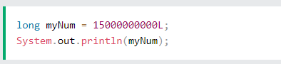

Tipe Floating Point

* Tipe data floatand double dapat menyimpan bilangan pecahan(desimal). Untuk tipe data ini harus mengakhiri nilainya dengan "f" untuk float dan "d" untuk double.contoh :

Float :

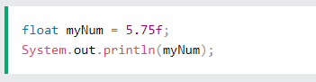

Double :

